Как известно, оптимисты не только реже болеют, чем пессимисты, но они ещё менее подвержены стрессу и умеют чаще радоваться жизни. Если в Вашей семье появился ребёнок, желательно уже с малых лет прививать ему качества оптимиста. Как же воспитать оптимиста в семье?
Помогайте Вашему малышу достигать успеха!
Дети формируют чувство собственного достоинства и развивают оптимистический взгляд на жизнь в те самые моменты, когда им что-то удаётся сделать хорошо. Родители должны оказывать детям поддержку, чтобы результат чаще был положительным. Кроме того, когда ребёнку что-то удаётся сделать хорошо, родители должны непременно это замечать вслух и хвалить ребёнка за каждый хоть и незначительный, но успех.
Объясните Вашему малышу, благодаря чему он смог достичь успеха.
Одной похвалы недостаточно. Всегда за похвалой должно следовать объяснение, почему ребёнку удалось сделать то или иное дело. Иными словами, важно показывать ребёнку составляющие успеха. Ребёнок должен понимать, что успех – это ряд последовательных шагов к цели, это – труд.
Если у ребёнка что-то получилось неудачно, то в таком случае не стоит хвалить малыша, а следует подержать и сказать, что в следующий раз ему непременно повезёт.
Не перехваливаете ребёнка.
Ни в коем случае не стоит родителям утверждать, что всё, что делает их ребёнок, достойно похвалы. В противном случае, ребёнок не сможет сам в будущем решать проблемы и не будет осознавать, когда он что-то будет делать не так, всё это может привести к тому, что ребёнок будет ощущать растерянность и неуверенность в себе, а может и вовсе впасть в депрессию.
Оказывайте поддержку при неудачах ребёнка.
Как только дети терпят неудачу, они сразу расстраиваются и чувствуют себя неуверенными. В такие моменты родители всегда должны быть рядом, чтобы поддержать малыша. Так, к примеру, если ребёнок плохо выполнил поставленную перед ним задачу, скажите ему, что, возможно , ему следовало бы просто лучше подготовиться. Обязательно также следует добавить, что Вы просто уверенны в том, что в следующий раз у него всё получится отлично, потому что он – умный и сообразительный.
Учите ребёнка замечать в людях и ситуациях хорошее.
Объясните ребёнку, что в каждой ситуации есть положительные и отрицательные моменты и что даже в неудачах есть что-то положительное и позитивное. В игровой форме помогайте малышу увидеть что-то положительное в отрицательном. Так, к примеру, когда идёт дождь, а Ваш малыш желает играть на улице, предложите ему альтернативу – пригласить друзей к Вам в гости.
Никогда не отзывайтесь плохо о ребёнке в его присутствии.
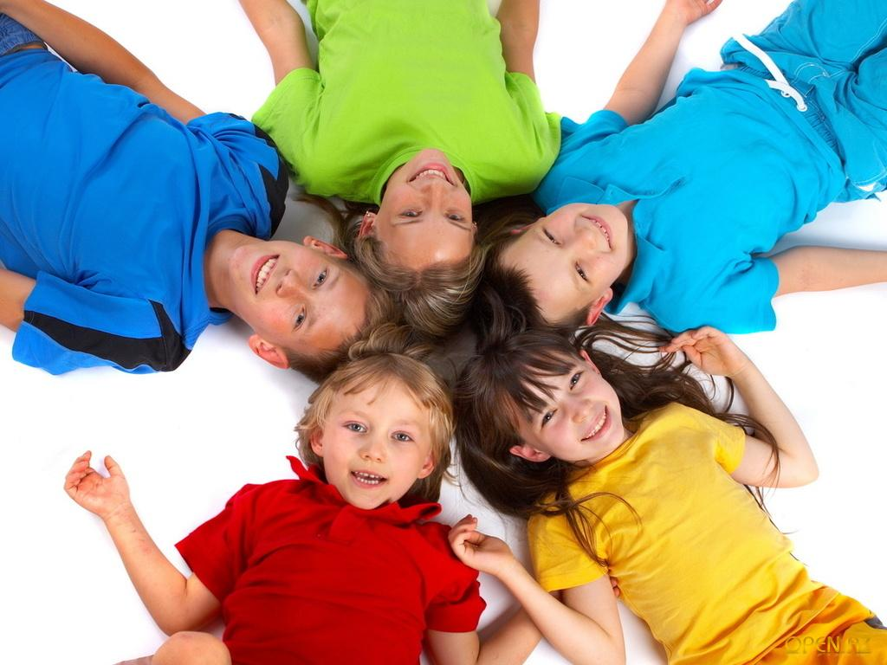
Вы можете несколько скорректировать поведение ребёнка, но ни в коем случае не называйте его врединой, глупцом, бездарностью, неудачником и т.д. Дети склонны верить родителям, по этой причине, в скором времени, если Вы будете часто произносить подобные слова в адрес ребёнка, он и будет становиться врединой, глупцом и т.д.

